Каталог товаров
Как устроена карточка товара в разделе «Каталог», откуда берутся штрихкоды и фото, как завести товар вручную или пачкой из Excel, где живут габариты с объёмом и как привязать товар к Ozon.
Источник: frontend/src/content/knowledge/03-katalog.md

Зачем это нужно
Каталог — это список всех товаров, которые склад вообще умеет принимать, хранить и отгружать. Пока товара нет в каталоге, его нельзя принять по приёмке (это движение «селлер → фулфилмент»), нельзя положить в ячейку, нельзя собрать по нему заказ FBS и нельзя выставить за него счёт. Каждая строка каталога — это карточка одной конкретной позиции: не «футболка вообще», а футболка конкретного селлера конкретного размера со своим штрихкодом.
Именно из карточки склад берёт всё, что нужно руками: какой штрихкод наклеить на товар, нужен ли на него Честный знак (обязательная государственная маркировка, её ещё называют ЧЗ или КМ — код маркировки), что написано в ТЗ упаковки (техническое задание — текстовая инструкция селлера о том, как товар паковать), и сколько места он занимает — по габаритам считается объём в литрах, а по объёму потом считается хранение. Ошибка в карточке не остаётся в карточке: неверный штрихкод — это пересорт на отгрузке, пустые габариты — это недосчитанные деньги за хранение.

Шаг 1. Открыть каталог и найти товар
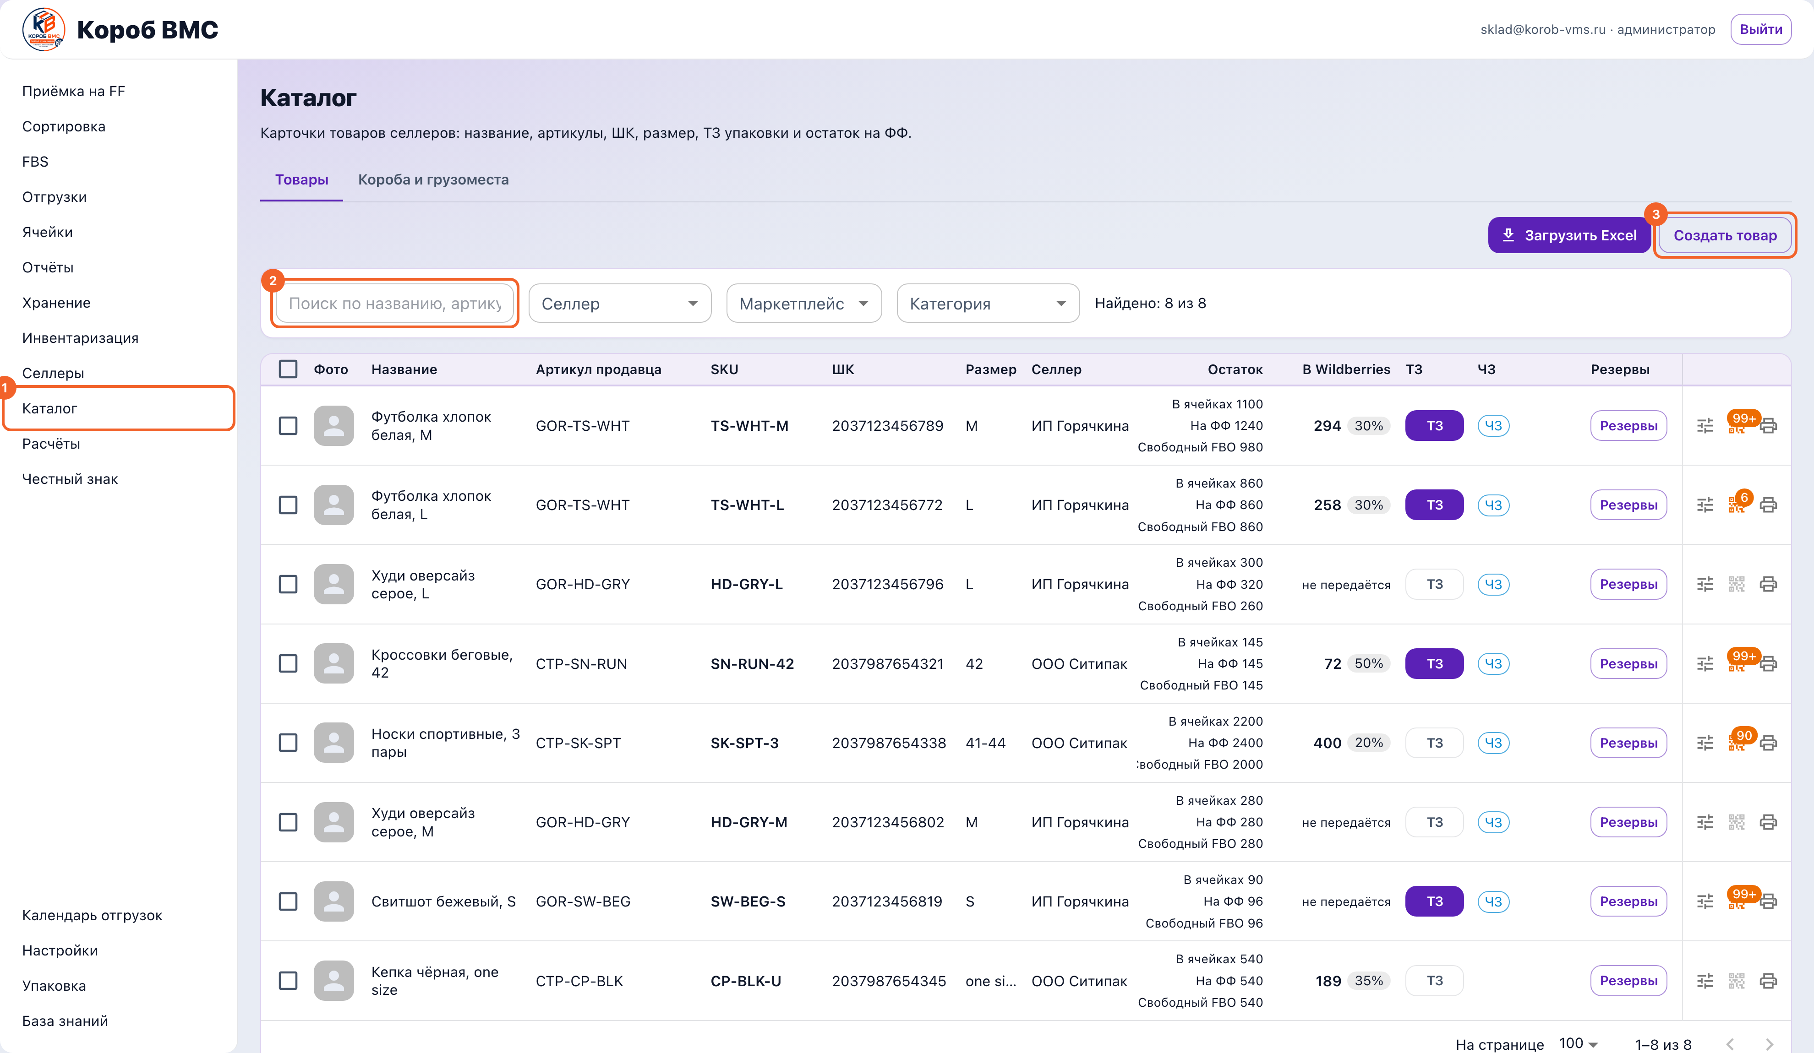
Каталог товаров: 1 — пункт меню «Каталог», 2 — поиск по названию, артикулу, SKU или ШК, 3 — кнопка «Создать товар» (её видит только администратор фулфилмента)
Открой пункт «Каталог» в левом меню. Под заголовком написано, что здесь лежат «Карточки товаров селлеров: название, артикулы, ШК, размер, ТЗ упаковки и остаток на ФФ». Кнопки «Создать товар» и «Загрузить Excel» видит только администратор фулфилмента — у остальных сотрудников каталог открывается на просмотр.
Сверху две вкладки: «Товары» (открывается по умолчанию) и «Короба и грузоместа». Всё, что дальше про карточки, живёт на вкладке «Товары».
Нужный товар ищется через панель фильтров. Поле поиска подписано «Поиск по названию, артикулу, SKU или ШК» — запрос уходит на сервер сам, примерно через четверть секунды после того, как ты перестал печатать, кнопку жать не надо. Рядом три выпадающих списка: «Селлер», «Маркетплейс» (значения «Все», «Wildberries», «Ozon») и «Категория». Справа счётчик вида «Найдено: 12 из 3480» — сколько строк подошло под фильтр и сколько всего товаров в твоей области видимости.

Шаг 2. Прочитать строку таблицы
Слева галочка для массовых действий, дальше «Фото», «Название», «Артикул продавца», «SKU» (внутренний артикул товара в WMS, уникален в паре «селлер + артикул»), «ШК» (штрихкод, он же баркод — те самые цифры под полосками на этикетке), «Размер», «Селлер», «Остаток», «В Wildberries», «ТЗ», «ЧЗ», «Резервы» и крайняя правая колонка со значками. Наведи курсор на фото — оно откроется увеличенным; если фото нет или ссылка протухла, вместо картинки будет серый силуэт.
В колонке «Остаток» три числа друг под другом: «В ячейках» (сколько лежит в адресном хранении), «На ФФ» (сколько всего на фулфилменте) и «Свободный FBO» (сколько не занято резервами и направлениями). Соседняя колонка «В Wildberries» показывает, сколько штук уходит в WB по правилу FBS, либо надпись «не передаётся», если передача остатка для этого товара выключена.

Шаг 3. Завести товар вручную
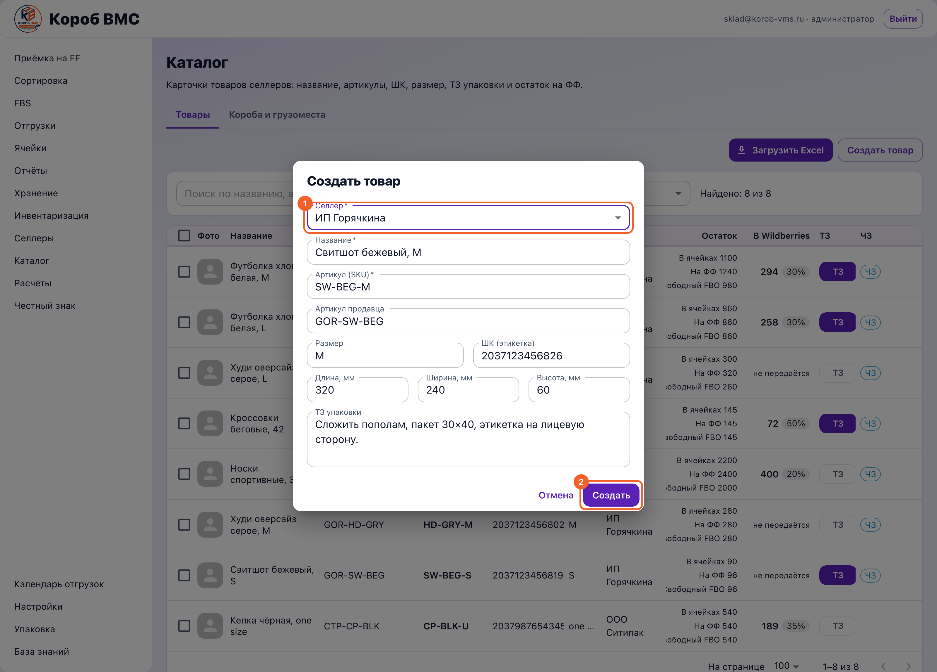
Окно «Создать товар»: 1 — поле «Селлер», без него карточку не завести, 2 — кнопка «Создать»
Это основной путь, когда карточки в Wildberries нет, а принимать товар надо уже сегодня. Кнопка «Создать товар» открывает окно, где обязательны «Селлер», «Название» и «Артикул (SKU)»; дополнительно есть «Артикул продавца», «Размер», «ШК (этикетка)», три поля габаритов и «ТЗ упаковки». Кнопка «Создать» заводит карточку, и товар сразу становится доступен приёмке.
Габариты вносятся числами в миллиметрах — поля «Длина, мм», «Ширина, мм», «Высота, мм». Правило жёсткое: либо все три, либо ни одного, частично заполненные не принимаются. Объём в литрах отдельным полем не вводится, он считается сам: длина × ширина × высота в миллиметрах, делённые на миллион. Коробка 200 × 150 × 40 мм — это 1,2 литра. Именно из этого литража потом берётся плата за хранение, поэтому пустые габариты — это не «мелочь на потом», а недосчитанные деньги.

Шаг 4. Заполнить карточку и ТЗ упаковки
Карточка открывается кнопкой «ТЗ» в одноимённой колонке. Если кнопка залита цветом — инструкция для склада уже написана, подсказка при наведении будет «Редактировать ТЗ»; если кнопка бледная и в рамке — инструкции нет, подсказка «Добавить ТЗ». Откроется окно «Карточка товара», в шапке которого показаны SKU и название.
Поле «Артикул Wildberries» серое и не редактируется. Это не поломка: артикул, фото, размер и штрихкоды подтягиваются из карточек Wildberries, импортированных по этому селлеру, и руками из каталога не правятся.
Если товар продаётся ещё и на Ozon, заполни «SKU Ozon» и (или) «Артикул Ozon». Достаточно одного из двух полей, но совсем пустыми оставить оба нельзя — система ответит «Укажите SKU или артикул Ozon.». После сохранения в колонке «Артикул продавца» у этой строки появится синяя метка «Ozon», а фильтр «Маркетплейс» со значением «Ozon» начнёт эту строку показывать.
Остальные поля: «Страна изготовления (ISO, 2 буквы)» — двухбуквенный код, например RU или CN; галочка «Нужен Честный знак при упаковке» — её ставят для маркируемого товара; «Инструкция для склада» — многострочное поле, куда переносится ТЗ упаковки от селлера. Кнопка «Печать» выносит инструкцию на бумагу к рабочему месту: лист A4 с SKU, названием, селлером, текстом инструкции и отдельной плашкой «Нужен Честный знак при упаковке», когда галочка стоит. Затем «Сохранить» — окно закроется, таблица перечитается.

Шаг 5. Напечатать этикетку
Значок принтера в правой колонке строки (подсказка «Печать ЧЗ и ШК ВБ») открывает окно печати — «Печать ШК ВБ» для обычного товара или «Печать ЧЗ» для маркируемого, где выбирается размер этикетки, ориентация и количество. Соседний значок с QR-кодом подписан «Коды маркировки» и числом на бейдже — он уводит на экран Честного знака по этому товару.

Шаг 6. Где габариты правятся потом
В самом каталоге полей размеров у уже заведённой карточки нет — это регулярно сбивает с толку. Габариты вносят одним из двух способов: значком «Габариты» в строке документа приёмки (откроется окно «Габариты товара» с полями в миллиметрах и «Вес, г») либо в разделе «Хранение», где у строк без габаритов стоит кнопка «Внести обмер». Во втором окне размеры вводятся уже в сантиметрах, а объём в литрах пересчитывается прямо на глазах.

Шаг 7. Загрузить пачкой из Excel
Этот путь нужен, когда позиций десятки и вбивать их по одной бессмысленно. Кнопка «Загрузить Excel» открывает окно «Загрузить товары из Excel»: сначала выбери «Селлер», потом нажми «Скачать шаблон» — придёт файл с листом «Каталог товаров» и колонками «Название товара», «Артикул продавца», «SKU», «Штрихкод», «WB/nmId», «Размер», «ТЗ упаковки». Заполни его и нажми «Выбрать .xlsx».
Обязательно посмотри предпросмотр перед применением. Система разберёт файл и покажет строку вида «Лист «Каталог товаров»: создать 40, обновить 12, пропустить 0, ошибок 3», а под ней таблицу по строкам с колонками «Строка», «Название», «Артикул селлера», «SKU», «ШК», «WB/nmId», «Размер», «Действие», «ТЗ» и «Причина». Товар опознаётся по штрихкоду внутри выбранного селлера: нашёлся — «обновить», не нашёлся — «создать». Кнопка «Применить» станет активной, когда ошибок нет либо когда ты сознательно поставил галочку «Игнорировать строки с ошибками».

Шаг 8. Настроить передачу остатка в Wildberries
Если этого просит селлер, отметь галочками нужные строки — над таблицей появится панель «Выбрано N» с кнопкой «Задать остаток · N»; то же окно открывается значком с ползунками в строке (подсказка «Остаток для FBS»). Внутри — галочка «Передавать остаток в Wildberries», ползунок «Доля свободного остатка» и список складов WB с выбором физического «Склад WMS».

Шаг 9. Посмотреть, что лежит в коробе
Вкладка «Короба и грузоместа» отвечает на вопрос «что внутри вот этой коробки». Поле «Сканер короба или грузоместа» ждёт внутренний штрихкод: сканируй его или введи руками и нажми Enter — нужный короб раскроется и подсветится зелёным. Внутри видно состав: «Фото», «Название», «Артикул продавца», «SKU», «ШК», «Размер», «Селлер», «В коробе» и «Документ прихода».

Частые ошибки и что делать
- «Такой штрихкод уже занят.» при создании товара или «Штрихкод уже занят другим селлером в этом ФФ» в импорте. Один и тот же штрихкод не может принадлежать двум карточкам. Найди товар поиском по этому штрихкоду — почти всегда карточка уже заведена, и создавать вторую не нужно. Если баркод числится за другим юрлицом, своей волей это не решается: уточни у администратора и селлера, чей это товар на самом деле, иначе остатки двух разных клиентов слипнутся в один.
- «Такой артикул (SKU) уже есть.» или в предпросмотре импорта «Артикул уже занят другим товаром». Артикул уникален внутри селлера, и он уже занят карточкой с другим штрихкодом. Добавь к артикулу размер или другой отличительный признак — например ART-001/46 вместо ART-001.
- «Укажите все три габарита или оставьте пустыми.» Заполнены одно или два поля из трёх. Либо домерь товар и введи все три размера, либо очисти все три и внеси габариты позже — через обмер в разделе «Хранение» или значок «Габариты» в приёмке.
- В строке нет фото, пустая «Категория», а в «ШК» стоит прочерк. Товар не связан с карточкой Wildberries: фото, категория и штрихкоды берутся из импортированных карточек WB и находятся по паре «селлер + nmID» (nmID — номер карточки товара в Wildberries). Сам исправить это из каталога нельзя — привязка делается администратором на экране интеграции с Wildberries. До тех пор товар не найдётся сканированием и печатать по нему товарную этикетку нечем.
- В предпросмотре импорта строки красные: «Нет артикула продавца (проверьте объединённые ячейки)» или «Нет штрихкода». Обычная причина — объединённые ячейки в Excel: значение физически лежит только в первой строке блока, а остальные читаются пустыми. Разъедини ячейки и продублируй артикул в каждой строке. Штрихкод должен быть числом из 8–32 цифр — текст, пробелы внутри и формулы не подходят.
- Импорт отвечает «Этот файл уже применён. Повторных изменений не внесено.» Ровно этот файл по этому селлеру уже загружали, и повторно он ничего не сделает — так система защищается от двойного применения. Это не ошибка: проверь каталог, товары там уже есть. Нужно догрузить новое — правь файл и загружай изменённую версию.
- «Выберите товары с продавцом: без него складов WB нет» или сообщение о разных продавцах при нажатии «Задать остаток». Склады Wildberries у каждого селлера свои, поэтому в одном выделении должен остаться один селлер. Поставь фильтр «Селлер», выдели строки заново и повтори.
- На вкладке «Короба и грузоместа» на скан отвечает «Короб или грузоместо не найдено». Скорее всего отсканирован не внутренний штрихкод короба, а товарная этикетка или маркировка перевозчика. Возьми ярлык, который склад наклеил на короб при приёмке. Если короба ещё нет в системе, его сначала создают в разделе «Приёмка на FF».

